**2021 第十三屆紅領帶 鄭暐翰**

奧美紅領帶計畫 — 實習分享（沒有乾貨）

奧美是一間紅色的廣告代理商，紅領帶是實習計畫名稱，希望朋友們不要再問偶了

【Campaign隨筆 Ⅰ】

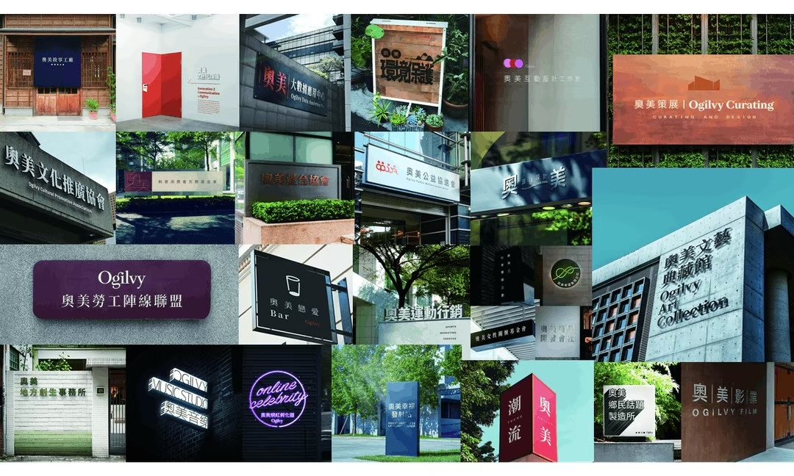

奧美相信，如果我們能發揚每個品牌、每家企業、以及每一個人內蘊的恢宏，世界將會更美好

**|紅雨滂沱**

沒想過有一天，自己的天空會降下紅雨，

嘩啦嘩啦，淅瀝淅瀝瘋狂地下，

紅雨中夾雜著肉塊，伴隨一些精品店高級的氣味，打到身上痛痛爽爽的。

其實我原本超討厭下雨天，

更何況是下到血流成河……

但這次發現有一大堆窩在河裡的like泡湯客？

他們看起來帶點傲氣，散發些微的美，

貌似很享受在這種痾…雖千萬人吾往矣的天氣。

我是個好奇寶寶，

用腳尖掂一下水溫，沒想太多就跳進去了。

QQ踩不到底，

只能咚咚咚地跳躍，載浮載沉載沉載浮，

雖然吃力又有點難受，

有時會被淹沒到呼不到空氣，

但有時候……

又好像在河底，看見了天空中的彩「紅。

小小實習心得，不足掛齒，所以輕輕草草地寫下來。

**|紅領帶實習報名**

給你一點顏色，你就要懂的開起染坊

認真生活，我相信只要一絲對生命獨特的體悟，用每個人最擅長的方式表達，就可以感動奧美。（用我相信的語法作為文章開頭，感覺世界和平多了：）

我不是個廣告人，不只沒有讀相關科系，從小到大電視看到廣告就會轉台，YouTube看到廣告就會按略過廣告，甚至連IG都沒有？？？

那為什麼會報名紅領帶計畫？只是因為女友真的很喜歡奧美，我想說來幫她試試：）

即便如此，我個性偏倔強，就算是個完全的門外漢，我也堅信我會錄取。主要是關於我，有個傳說是：暐翰玩遊戲是絕對不會輸的。奧美把報名做得很有趣，我就想説把整個過程都當作是遊戲闖關，我知道這樣我就101%會上，所以就上了。（這一整段是耍帥文沒錯，順便告訴未來的報名者真的每個人都有機會上）

從作品集最後到口試，我都是以「愛」作為主題，然後用搞笑的口吻說明愛這件事。內容包括但不限於對事物的愛，談過的戀愛、洞房花燭、暗戀、情書等等。蠻享受在做不一樣關於自己的作品，進公司才發現，其實整個報名流程我們在做的也是關於自己的廣告。找到自己最亮眼的insight，用文字、聲音、平面、動態等表達方式，讓面試官記得你，喜歡你，最後決定buy in。

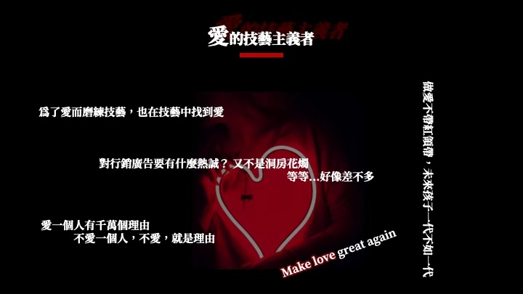

以前自己也會面試其他的學生團體或是公司，我覺得紅領帶更強調多一點無拘無束，多一點堅持不懈，多一點好奇，多一點好玩，多一點坦承，多一點casual，多一點勇氣，多一點理想主義（以上形容詞都是奧美會議室的名字）。我自己解讀起來像是要展現每個人特立獨行的光彩。

我們這一屆每一個口試都……也算是無所不用其極嗎？有人特別會鋪陳故事，花滿5分鐘講一個走路到奧美的故事，直接驚為天人；有的人有製圖上的才能，整個口試過程都在Photoshop頁面操作，直接驚為天人；我的話是彈舌進去的？？？沒有驚為天人。

**|紅領帶實習工作**

我很幸運，碰上很用心照顧我，希望我有所學習的工作主管，必須得狗腿地shout out to Sophie & Liping

「手弄髒，才好玩。」- Gino

沒按過電筆的人會興沖沖地想要按按看電筆，然後按下電筆的那一瞬間時間持續兩個月，就是我工作的體感與心得。痛啊痛，快樂還不確定，但確實充滿把勇氣用光的爽快感。

今年很不幸運地，實習的前三週都在線上實習，聽來好像是線上也不能幹嘛，但真的並不。記得第一天跟主管Sophie開會，她就問我：你想要浪費時間嗎？我說我不想。她說那好，我會把你當正職來對待。那時的我很興奮，心想一定要好好學習～

然後，就開啟了我的嘔吐旅程：）

沒有放上累死人後嘔吐的照片，放上累死人後大家看了會開心我也會開心的照片

我覺得我的工作也沒有超量，實在是因為我動作慢，學習能力很普通。而且對於完全陌生的廣告業，我一開始要搞懂這個行業在做什麼，他們的專業術語，還有一堆客戶資訊要吸收的時候，老實說真的是搞到天昏地暗我就爛。

印象深刻的是，一開始線上作業大多在做遊戲產業還有某些運動員的調研，那時候每天找了10幾個小時的資訊，但產出的質量有點像是別人做20分鐘的東西……我其實沒有想過資料搜集再結晶會是這麼困難，我太容易淹沒在資料海，結晶出的觀點，方向也都抓得不精準……最後都是Sophie幫我擦屁股……

但我著實一次次看著Sophie整理出的東西慢慢學習，她都會很直白地告訴我，哪些資料有用，哪些資料可以怎麼改進等，從中慢慢摸索出她想要的資訊更偏向哪一面向，觀點的文字用哪些東西形容會更恰當。

線上作業最辛苦的會是不太知道工作停損點在哪裡，又同時面對全新的工作與主管，精神壓力很緊繃，但症狀還停留在兩三天一次乾嘔而已。

實體進了公司後，工作內容更多更急更雜，舉凡寫會議記錄、搶會議室、競品分析到籌備設計思考工作坊都有，每一件事情的緊急程度都是高的，不太能夠有低級錯誤的發生，這時症狀就上升到單純騎腳踏車就會在路邊大吐5分鐘了：）

我覺得最有收穫，也是我這次實習最幸運的點來自，進了公司後，參與了非常多對客戶或是對內部的會議。舉凡中國食品廠商的大型筆稿、遊戲品牌進出策略產出的提案、運動品牌貼文與創意的來回溝通、飲水品牌的競品分析等等，還有多次策略部與業務部的部門訓練。

幾乎每一次的會議結束，主管Liping都會找我一起討論剛剛聽完的想法，也常會需要根據會議產出些什麼，Liping不會想要我當一個旁觀的實習生，她會給予我更多背景脈絡補充，讓我知道品牌策略、創意的源頭來自哪裡，我們可以怎麼配合內部去做整合的工作。（btw. Liping真的非常喜愛這份工作啊啊啊啊啊啊啊）

老實說，真實與客戶交流，參與到產出的內容，或是接地氣地與產業前輩跟上行銷趨勢，這些收穫很難想像是在短短兩個月能夠做到的。

菜鳥還是可以坐在中間的

如果你問我工作兩個月後，所以做廣告是我所熱愛的嗎？或是這兩個月你快樂嗎？

前者的答案，我到現在也不太清楚，我還不夠認識產業。後者的答案，貌似是在我實習結束後，又跑回去聽策略長Amy向遊戲客戶提案的那兩小時，才感受到快樂。那是一場孕育兩個月的提案，Amy提出來的策略就像是一顆發光的鑽石，而那顆鑽石有一整個團隊努力的影子（也有我），這樣短暫的愉悅我必須不姑且地稱之為快樂。

**|紅領帶課程與結業**

「世界如此寬廣，我究竟在這麼狹窄的地方害怕些什麼呢？事實上，世界如此寬廣，我仍然把廣告當作整個世界。」

改編自朝井遼的文字，不能再多做贅述，以免毀了大作家的文案。

1. 廣告產業各面向的課程

每一週紅領帶都有特權，能夠跟業界最德高望重的前輩請益，那感覺就像是魯夫才剛出航就向雷利請教怎麼使用霸氣一樣，一樣不可能發生。但發生了。由於課程內容實在太扎實太好玩了，又不能透露太多機密，所以歡迎請我吃飯，問我課程好玩在哪裡兒。

1. 代誌大條的結業

分享實習期間的小小故事，在實體見面的第一天，因為我是個幼稚鬼又想皮一下，就把香蕉皮丟到另一個紅領帶小又的側背袋，然後沒過幾天我又變本加厲地整小又：

『8/12那天，我心血來潮，想要增添一點紅領帶的活力，團隊的氛圍，一大早我寫了一張紙條，貼在小又桌上，請她下午到會議室報到。結果小又一整個早上都很焦慮，還跑過來問我說怎麼辦，好像人資要找她，我還跟她說，聽說Alice是專門資遣員工的，結果她嚇了一整個早上。』

我原本覺得很好笑，但後來小又跟我說她覺得不好笑……（btw.不用擔心我們現在感情很好）。

所以呢，在我訂了結業主題後，就用有點弱的連結，在分享的最後花了一些或是別人認為超級大篇幅來跟小又道歉，算是另一個人生整人失敗的巔峰之作，自己幫自己的荒謬打上100分。

那個荒謬的點來自於，原本被恐嚇會有很多大老闆來聽，我好像都沒有很放在心上，等到最後所有業界前輩都齊聚一堂，聊聊我們的結業呈現的時候，想到自己完全沒有把握機會展現自己，還把結業當成道歉大會，也算蠻可愛的。

感情很好的物證，這張照片裡面確實有我

Btw.必須小小吐槽，這一屆不太確定花生什麼事，聽說是紅領帶委員們怕我們遠距工作太閒暇？除了結業外，多增加了兩次跟策略部門的廣告案例分享與社群平台分析，我只能說，謝謝委員，但真的有點太辛苦：（

**紅領帶夥伴 — RED BLUE（團名）**

我要的生活不是大家穿著一模一樣的西裝，說著差不多的故事；我要的生活是大家穿著橘紫黑黃，說著說著，時間又差不多了。

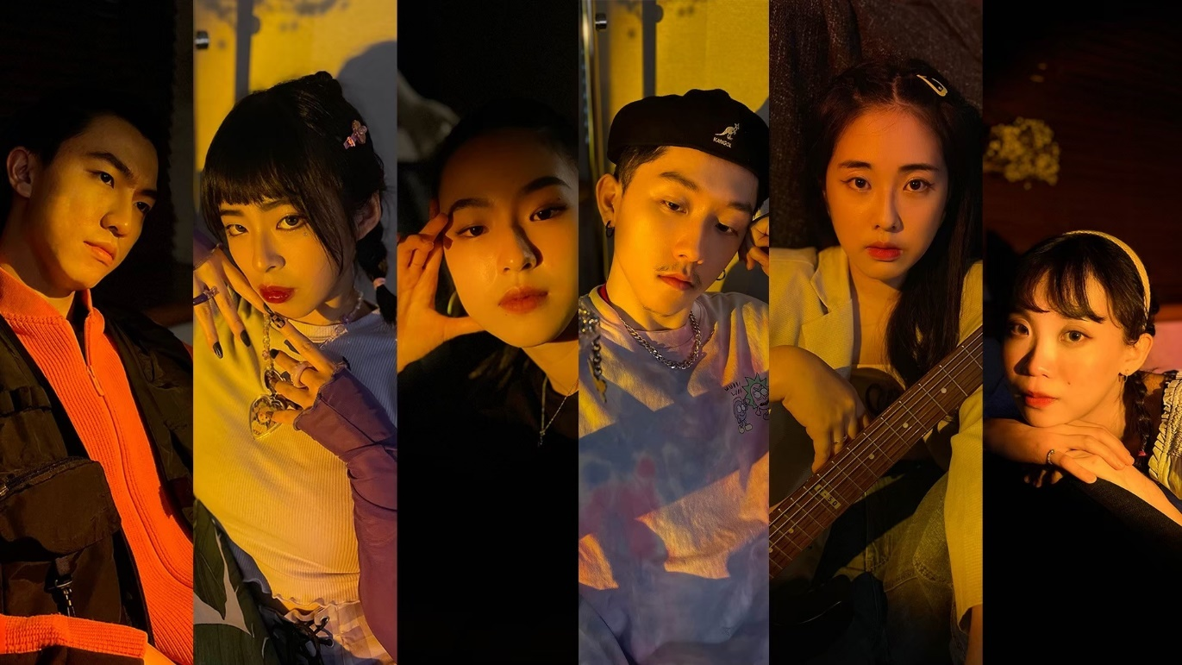

For red ver but there’s no red here

做廣告是需要天份的，熱愛生活的天份，熱愛故事的天份，不是人人都能做。但要講自己的實習夥伴，我只想說：

他們每一個都可以說是天份點到最滿。

我們在線上工作的前兩週，因為大老闆Zoe心血來潮，辦了一場嘻哈年會，我們6個人就必須在線上合作一首饒舌歌，在公司開會時表演給大家看。

不太清楚怎麼搞的，以前生活中發生這種鳥事，大家應該都是哀聲連連，然後踢皮球，最後產出一個自己都不會再聽第二次的歌曲。

但我們6個人沒有人抱怨？雖然沒人唱過饒舌，但我們很迅速，很不怕羞恥，很瞎地在兩三天內，做出一首歌曲，甚至還有人演奏樂器？？？我自己是真的唱得頗爛，但我只知道我們老大Andre因為那一次表演太好，真的被找去幫客戶的廣告唱一段饒舌……

印象還深刻的就是，在我們實習結束後，一行人去九份玩。說是說去九份，但就很像是大家在九份book了一個會議室，在裡面躺啊聊啊喝啊。我們才6個人，那一天光是分享每個人的愛情故事，就分享了7、8小時，大家起承轉合做好做滿，毫無冷場，各個都是大神（我無聊的故事只分享了約10分鐘）。

最右邊那個不是我，那個是廣告界的天才，未來的明日之星Andre

很幸運能遇到他們，我們沒有在勾心鬥角（雖然前輩好像很希望看見我們廝殺），每天都會窩在一起吃飯，每天的群組都鬧哄哄然後把工作訊息掩埋，每一天都會抱怨一下到底這間公司讓不讓人活，每一天都在鬥嘴，每一天都會體貼別人，每一天都會彼此加油，每一天我們都想著要讓自己，也讓整個世界變好，應該啦。

